ALBA — Manual Técnico Integral del Sistema de Diseño

Identidad de Producto: Sandstone Sanctuary
Versión: 2.5 (Producción / Mobile First / Arquitectura de Flujos Completa)
Clasificación: Documento Maestro de Ingeniería, Arquitectura UI/UX y Wireframing (SSOT)
Marco Legal de Referencia: Artículo 350 del Código Nacional de Procedimientos Civiles y Familiares (CNPCyF)
Infraestructura Forense: Bitcoin Merkle Tree via OpenTimestamps (OTS)

1. Fundamentos & Neuro estética Fiduciaria

1.1 El Problema Clínico: Reactividad de la Amígdala en la Coparentalidad
En escenarios de custodia compartida y separación contenciosa, los progenitores experimentan hipervigilancia sostenida, fatiga mental ejecutiva y un sesgo de atribución hostil crónico:
- Una notificación roja de "Rechazo de gasto" es procesada por el sistema nervioso autónomo como una amenaza directa al bienestar familiar o económico.
- La acumulación desordenada de tickets, recibos y fechas fragmentadas colapsa la memoria de trabajo a corto plazo, gobernada por la Ley de Miller ( 7 +- 2 unidades de procesamiento simultáneo).

1.2 La Hipótesis de Interfaz "Sandstone Sanctuary"
ALBA no es una red social festiva ni una terminal judicial punitiva. Es un santuario fiduciario digital y un árbitro algorítmico neutral:
- Lienzo Alabastro: La base mineral mate desactiva la fatiga por reflectancia de pantallas en revisiones nocturnas angustiosas.
- Transmutación de la Confrontación en Estructura: Se elimina el botón de rechazo unilateral destructivo, reemplazándolo por un motor de contraofertas estructuradas con cálculo de cuotas en tiempo real.
- Certeza Probatoria Inmutable: Todo acuerdo, registro de pago y presencia física en entregas queda protegido mediante sellado criptográfico inmutable, descargando la ansiedad de "tener que probar la verdad" frente a un juez o mediador.

2. Tokens de Diseño (Design Tokens W3C)
Los tokens de ALBA se estructuran en tres capas jerárquicas: Primitivos (Globales), Semánticos (Propósito) y Componentes (Ámbito).

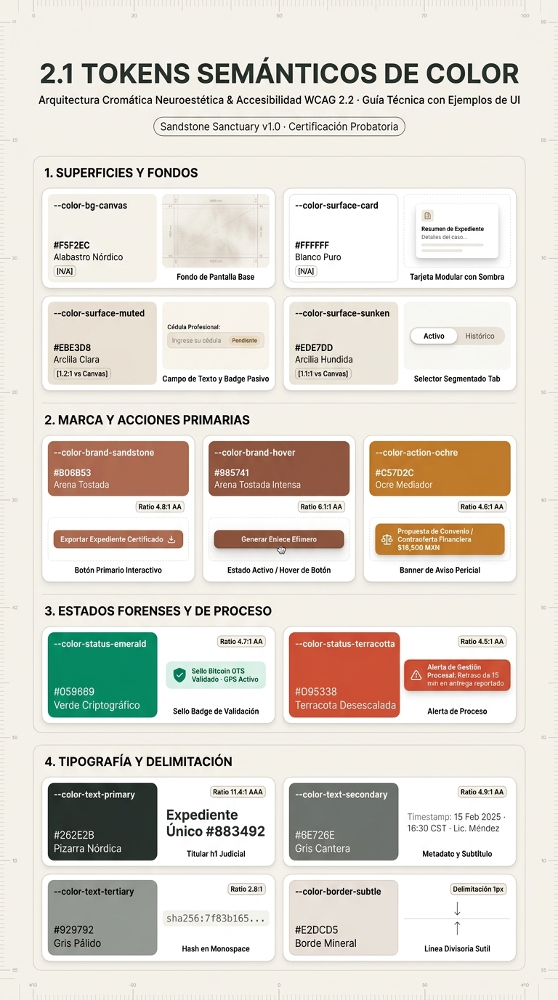
2.1 Tokens Semánticos de Color

2.2 Sistema Espacial & Rejilla Base 8pt
Toda dimensión de margen, espaciado interno (padding), brecha (gap) y altura de componente es un múltiplo estricto de 4px y 8px:
- --space-xxs: 4px (Alineaciones micro, espaciado entre icono y texto).
- --space-xs: 8px (Gaps en tags, separación de chips).
- --space-sm: 12px (Padding interno de celdas y badges).
- --space-md: 16px (Padding estándar de inputs y modales compactos).
- --space-lg: 24px (Margen lateral de pantalla en móvil y separación de tarjetas).
- --space-xl: 32px (Separación de secciones principales).
- --space-2xl: 48px (Espaciado de encabezados hero).

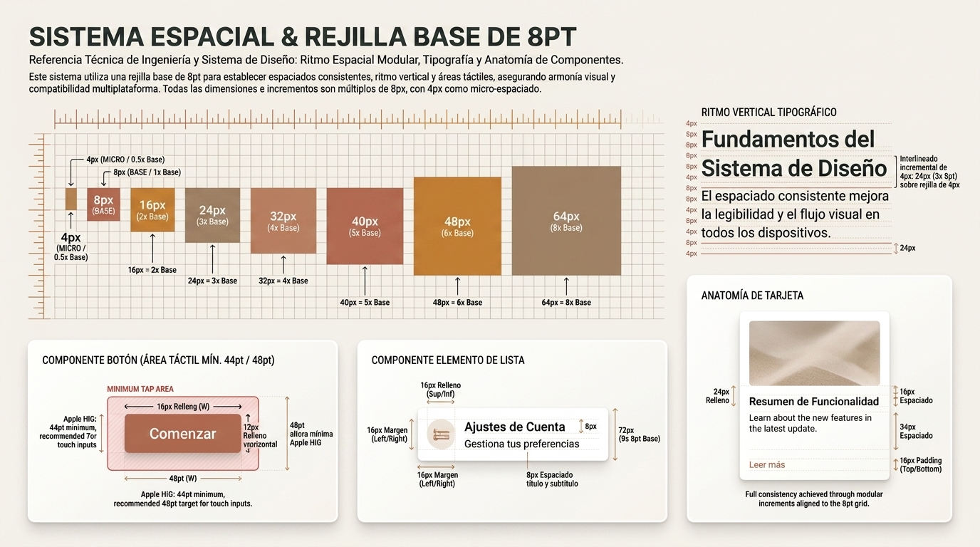

2.3 Radios de Curvatura Biofílicos
- --radius-xs: 4px (Indicadores de estatus y badges técnicos).
- --radius-sm: 8px (Botones de acción secundaria y periodos).
- --radius-md: 12px (Inputs, sliders y contenedores internos).
- --radius-lg: 18px (Tarjetas de obligaciones, balances y calendarios).
- --radius-xl: 24px (Hojas inferiores / Action Bottom Sheets y modales).
- --radius-pill: 9999px (Pills de navegación, filtros y categorías).
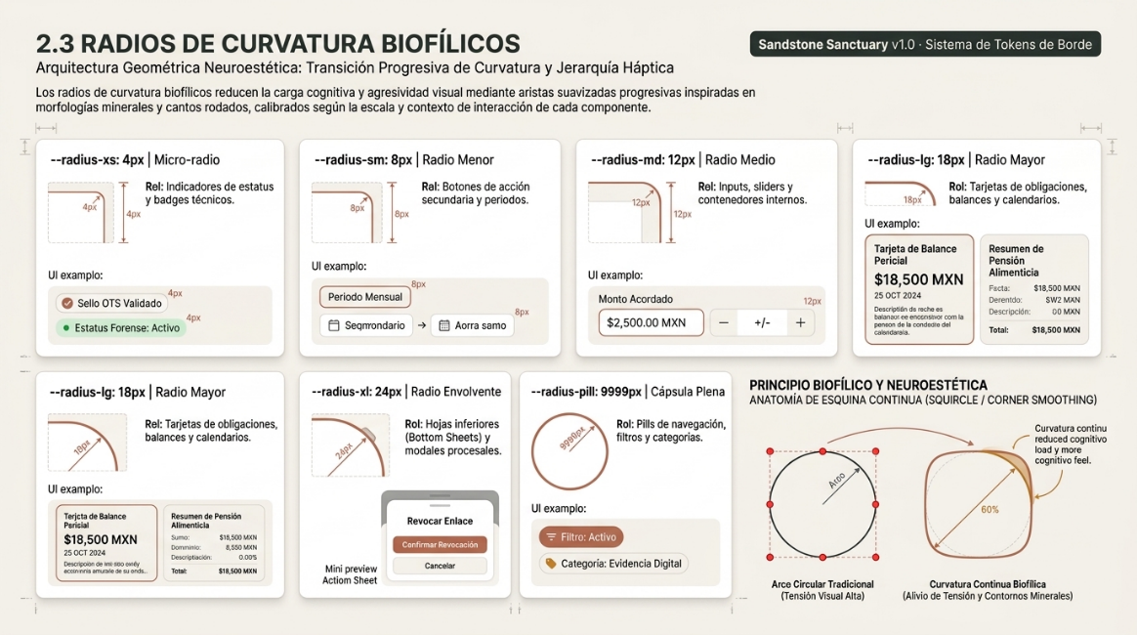

2.4 Sombras Gaussianas Naturales (Atmospheric Diffuse)
- --shadow-ambient: 0 4px 20px rgba(38, 46, 43, 0.04) (Sensación de luz natural matinal).
- --shadow-card: 0 10px 28px rgba(38, 46, 43, 0.06) (Elevación para elementos táctiles principales).
- --shadow-elevated: 0 18px 44px rgba(38, 46, 43, 0.09) (Hojas inferiores y modales suspendidos).
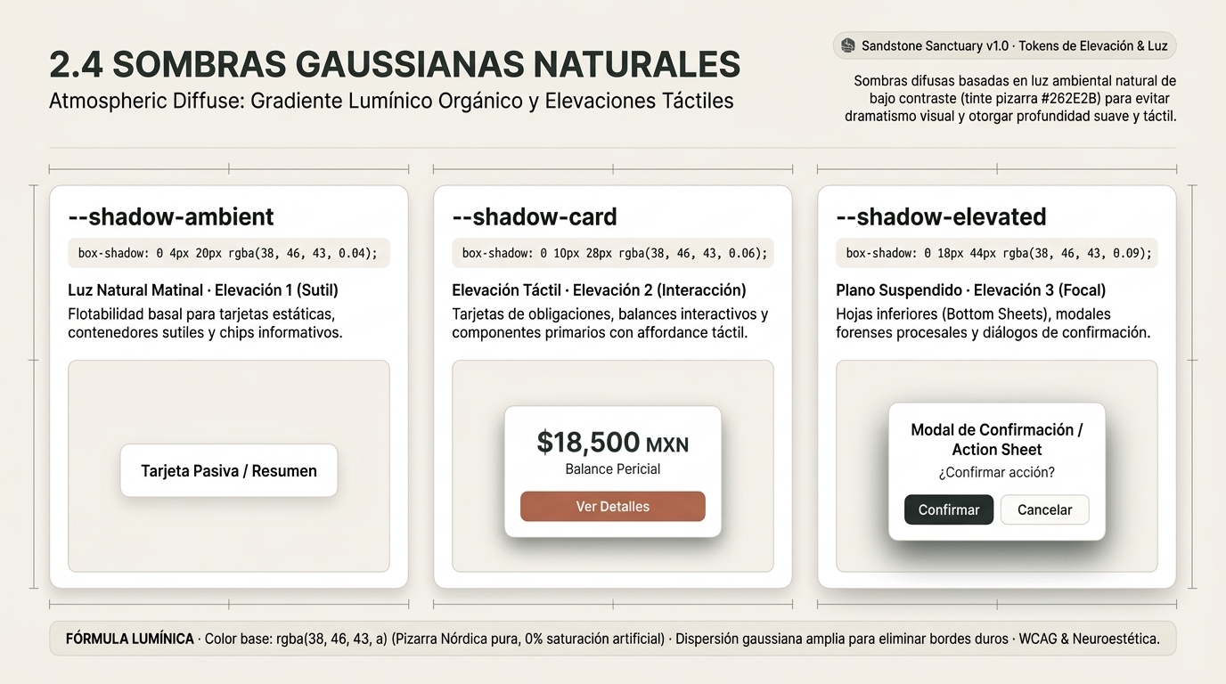

3. Arquitectura Tipográfica: Humanista & Forense
El sistema tipográfico de ALBA resuelve dos necesidades antagónicas: la calidez humanista requerida para apaciguar el estrés familiar y la precisión técnica inmutable para respaldar peritajes legales.

3.1 Familias Tipográficas
- Tipografía Humanista de Interfaz: Plus Jakarta Sans
  - Geometría moderna, proporciones humanistas, amplia altura de x (x-height) para lectura clara en pantallas móviles bajo luz solar directa o entornos nocturnos.
- Tipografía Forense de Datos Inmutables: JetBrains Mono
  - Ancho fijo estricto para estampas horarias UTC/CST, hashes SHA-256, números de expediente legal y coordenadas de latitud/longitud GPS.
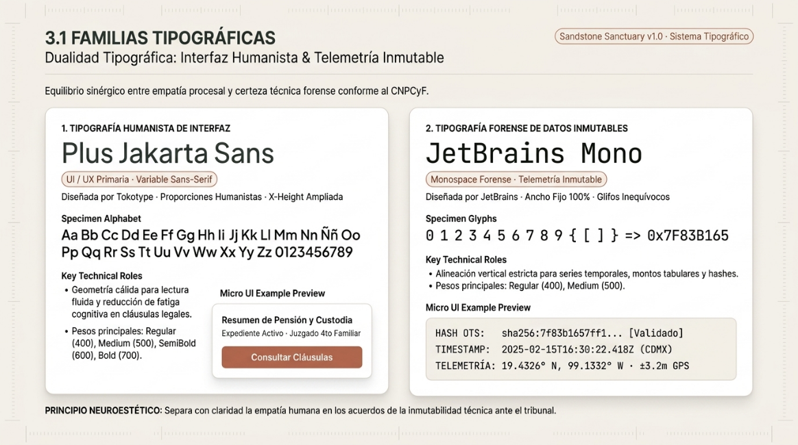

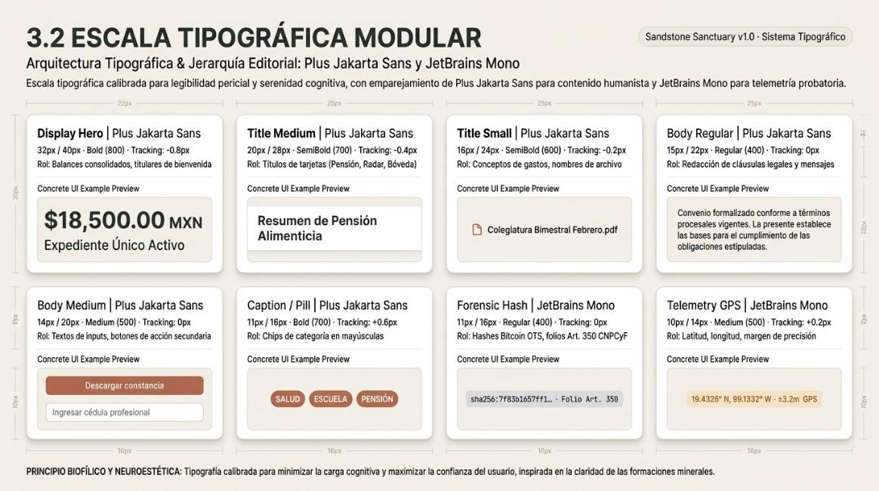
3.2 Escala Tipográfica Modular

4. Catálogo de Componentes Atómicos & Moleculares

4.1 Átomos
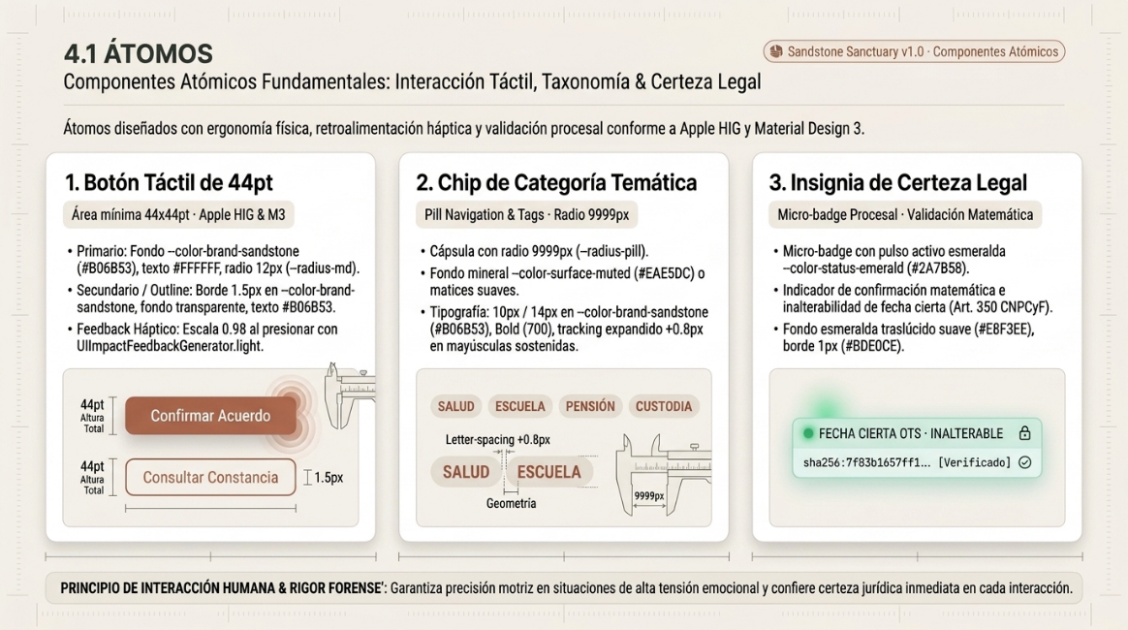

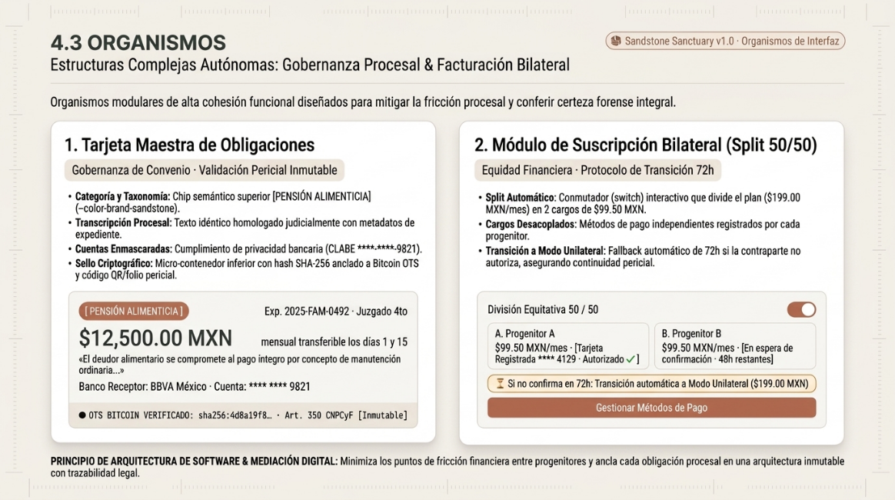
4.3 Organismos

5. Arquitectura Global de Wireframes & Flowchart Maestro (Screen-to-Screen Flow)
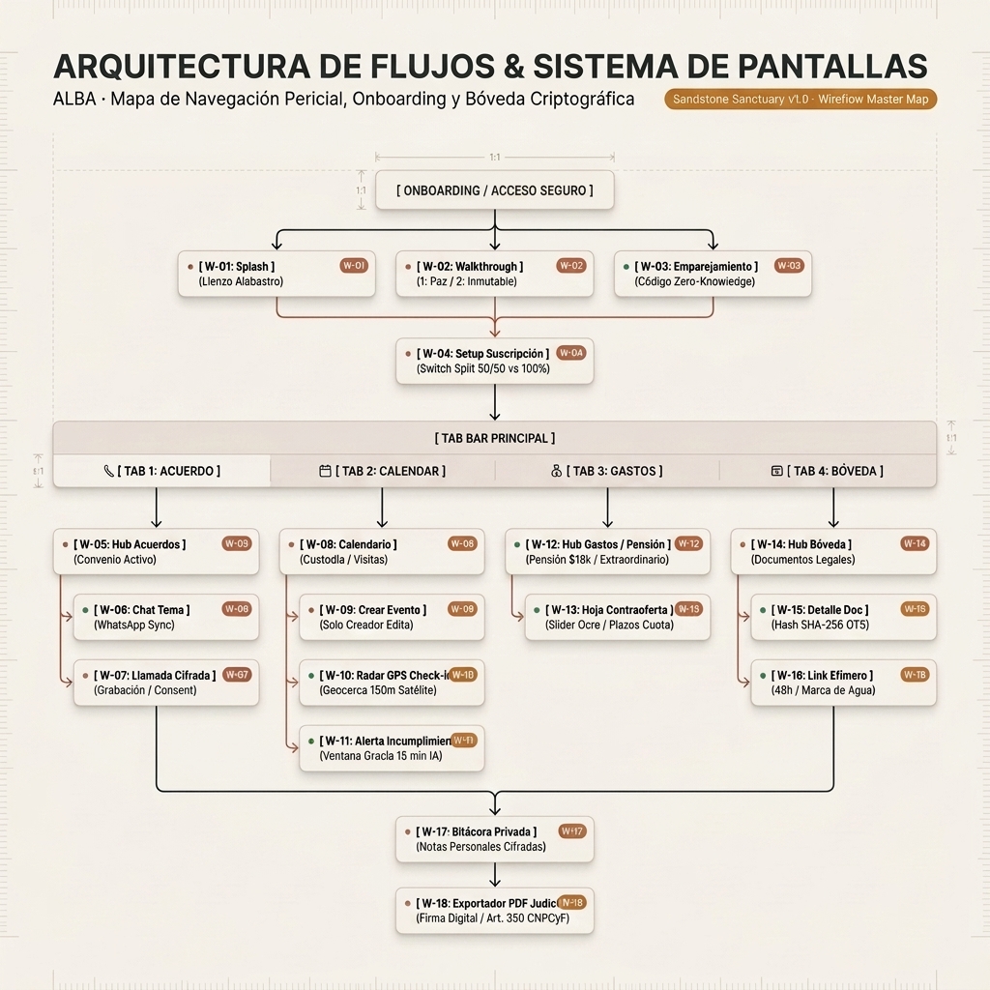
Siguiendo el estándar de arquitectura de información móvil de alta escala (estilo Soil Mobile Flowcharts), a continuación, se cartografía la totalidad de pantallas de ALBA, sus jerarquías de navegación y los conectores lógicos que vinculan cada estado:
6. Especificación de Pantallas y Nodos Conectores (Wireframes UI)

6.1 Rama A: Acceso, Privacidad & Activación

[W-01] Splash & Bienvenida Fiduciaria
- Propósito: Inicialización del entorno seguro y precarga de llaves criptográficas.
- Componentes:
  - Logotipo centrado "ALBA" en pizarra nórdica con isotipo de sol naciente en arena tostada.
  - Indicador de seguridad: Infraestructura forense activa (Art. 350 CNPCyF).
- Conexión: Redirige automáticamente tras 1.2s a [W-02] si es primera sesión, o a [W-05] si hay sesión activa biométrica.

[W-02] Walkthrough Neuroestético (3 Pantallas Deslizables)
- Pantalla 1 (Paz y Mediación): Ilustración minimalista; título: "El fin de la hostilidad digital"; microcopia: "Sin botones destructivos. Diálogo estructurado y acuerdos viables".
- Pantalla 2 (Certeza Probatoria): Diagrama de árbol Merkle; título: "Prueba plena automatizada"; microcopia: "Cada mensaje, entrega y pago queda sellado en Bitcoin OpenTimestamps".
- Pantalla 3 (Soberanía Privada): Escudo de privacidad; título: "Tus datos personales blindados"; microcopia: "Sin cruce de teléfonos ni exposición de tu ubicación en tiempo real".
- Conexión: Botón primario inferior Iniciar Santuario conecta a [W-03].

[W-03] Emparejamiento Seguro Zero-Knowledge
- Propósito: Enlazar a ambos progenitores sin compartir números telefónicos directos.
- Componentes:
  - Selector: [ Tengo un código de invitación ] / [ Crear nuevo santuario ].
  - Caja de token dinámico: ALBA-9842-XN (validez 24 hrs, temporizador visible).
  - Botón Compartir Enlace Protegido (dispara UIActionSheet de mensajería del OS).
- Conexión: Al confirmar vinculación en backend vía WebSocket, transiciona con animación de confirmación a [W-04].

[W-04] Selección de Suscripción & Conmutador Bilateral
- Propósito: Configurar el método de pago garantizando paridad procesal.
- Componentes:
  - Tarjeta Plan Familiar ($199 MXN) vs Plan Legal ($350 MXN).
  - Switch Bilateral Activo: Divide el cargo en 2 recibos independientes de $99.50 MXN.
  - Nota de salvaguarda: "Si el otro progenitor declina en 72h, transiciona a Modo Unilateral para que conserves el blindaje judicial total".
- Conexión: Confirmar y Entrar navega al Tab Bar Principal [W-05].

6.2 Rama B: Acuerdos, Chat Temático & Llamadas

[W-05] Hub Central de Acuerdos (Tab 1: Acuerdos)
- Propósito: Visualización ejecutiva del convenio aprobado por el juzgado.
- Componentes:
  - Header con folio judicial: Juzgado 4to Familiar CDMX · Exp. 1104/2025.
  - Tarjeta Hero: Estado del mes (Días de convivencia restantes, pensión pagada/pendiente).
  - Lista de canales cerrados: Salud (2), Escuela (0), Logística & Viajes (1).
  - Botón de emergencia flotante: Solicitar Mediación Asistida por IA.
- Conexión:
  - Tap en un canal temático navega a [W-06].
  - Tap en el icono telefónico superior inicia [W-07].

[W-06] Canal Temático de Conversación (WhatsApp Bridge)
- Propósito: Chat hermético desprovisto de lenguaje hostil.
- Componentes:
  - Barra superior fija con categoría: Salud & Gastos Médicos.
  - Burbujas de mensaje con borde mineral tenue; mensajes provenientes de WhatsApp muestran badge Vía WhatsApp Verificado.
  - Banner de asistente legal: Sugerencias automáticas de cláusula aplicable cuando se menciona un gasto imprevisto.
  - Caja de texto con analizador de tono en tiempo real (advierte si un mensaje redactado contiene adjetivos incendiarios antes de ser enviado).
- Conexión:
  - Tap en comprobante adjunto navega a [W-12].
  - Botón de retroceso regresa a [W-05].

[W-07] Llamadas y Videollamadas Cifradas
- Propósito: Comunicación síncrona con valor probatorio pericial.
- Componentes:
  - Modal previo de consentimiento: "Esta llamada será grabada y transcrita conforme al protocolo del Art. 350 CNPCyF".
  - Botones: Aceptar y Conectar (verde) / Rechazar y usar Chat Escrito (arena tostada).
  - Pantalla activa con indicador pulsante: Grabando audio y telemetría de sesión.
- Conexión: Al colgar, procesa la transcripción en segundo plano, genera el hash SHA-256 y lo deposita como evento auditable en [W-06] y [W-14].

6.3 Rama C: Calendario, Radar Geocerca & Detección IA

[W-08] Calendario Inmutable de Custodia (Tab 2: Calendario)
- Propósito: Cronograma de convivencia y eventos sin posibilidad de sabotaje.
- Componentes:
  - Vista mensual / quincenal con códigos cromáticos biofílicos para identificar a cargo de quién está el menor.
  - Tarjeta del día: Hoy: Entrega en Colegio Miraflores (16:00 hrs).
  - Botón primario: Crear Nuevo Evento (área de 44pt).
- Conexión:
  - Tap en evento programado con entrega física navega al Radar [W-10].
  - Tap en + navega a [W-09].

[W-09] Editor Unilateral de Eventos
- Propósito: Programar citas médicas, vacaciones o modificaciones de horario.
- Componentes:
  - Selector de categoría (médico, escolar, periodo vacacional).
  - Campos de fecha, hora de inicio y fin.
  - Selector de ubicación con integración a mapas para fijar coordenadas de entrega.
  - Rótulo de gobernanza: "Solo tú como creador podrás editar o cancelar este evento. Toda modificación asentará una versión previa en el log forense".
- Conexión: Guardar inserta el bloque en el calendario y notifica de forma asertiva al otro progenitor, retornando a [W-08].

[W-10] Radar Georreferenciado & Check-in / Check-out (Geovalla 150 m)
- Propósito: Certificar entrega/recepción con prueba satelital inalterable.
- Componentes:
  - Radar concéntrico animado con punto pulsante de ubicación actual.
  - Indicador perimetral: Círculo punteado que representa el radio de 150m desde el epicentro convenido.
  - Bloque de telemetría forense en JetBrains Mono: Coordenadas, altitud, precisión (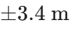) y estampa horaria satelital CST.
  - Lógica del Botón de Check-in:
    - Si distancia > 150m: Botón deshabilitado con texto Fuera del perímetro (Faltan X metros).
    - Si distancia 150m: Botón se ilumina en verde criptográfico con texto Registrar Check-in Inmutable.
- Conexión:
  - Al pulsar dentro del perímetro, congela los metadatos, ancla el hash a Bitcoin OTS y muestra el comprobante.
  - Si la hora pactada se excede por más de 15 minutos sin check-in, el sistema dispara automáticamente la pantalla [W-11].

[W-11] Alerta Desescalada de Retraso & Mediación IA
- Propósito: Manejar demoras en entregas sin detonar llamadas agresivas ni denuncias prematuras.
- Componentes:
  - Banner terracota desescalado: "Retraso detectado en la entrega de las 16:00 hrs".
  - Ventana de gracia de 15 minutos con cronómetro regresivo para el progenitor en tránsito.
  - Selector de causa justificada rápida: Tráfico severo reportado en Maps, Emergencia médica menor, Salida tardía de colegio.
  - Espacio para adjuntar evidencia fotográfica de la incidencia vial.
- Conexión: Al ingresar justificación, notifica calmadamente al progenitor que espera y archiva el reporte en la bitácora legal. Si expira la ventana sin respuesta, asienta la nota de desacato en el reporte judicial [W-18].

6.4 Rama D: Finanzas, Gastos & Motor de Contraoferta

[W-12] Hub Financiero & Pensión Alimenticia (Tab 3: Gastos)
- Propósito: Supervisión contable de la pensión y gastos del mes.
- Componentes:
  - Tarjeta Maestra de Pensión: $18,000.00 M.N. con estatus Cubierto el 03 de Oct / Pendiente (Día 5).
  - Botón Registrar Transferencia con Comprobante Bancario.
  - Sección "Gastos Extraordinarios en Trámite": Tarjetas de ortodoncia, útiles, uniformes con desglose 50/50.
- Conexión:
  - Tap en un gasto extraordinario pendiente abre la Hoja de Contraoferta [W-13].
  - Tap en + Registrar Gasto abre el asistente de subida de factura CFDI/SAT.

[W-13] Hoja Inferior (Bottom Sheet) de Contraoferta Estructurada
- Propósito: Negociar montos y plazos sin recurrir al rechazo unilateral.
- Componentes:
  - Cabecera del gasto: Gasto total $4,500 MXN | Asignación según convenio: $2,250 MXN (50%).
  - Visualizador del comprobante fiscal PDF validado ante el SAT.
  - Slider Háptico de Monto: Deslizador en ocre mediador que ajusta la propuesta inmediata (ej. proponer $1,800 MXN inmediatos).
  - Selector de Cuotas: 1 Exhibición, 2 Quincenas, 4 Semanas.
  - Botón Primario: Enviar Contraoferta Estructurada (Fondo ocre #C57D2C).
  - Botón Secundario: Aceptar el 100% Solicitado ($2,250 MXN) (Fondo arena tostada #B06B53).
  - Botón Terciario: Rechazar con fundamento en Cláusula del Convenio.
- Conexión: Al enviar, la tarjeta del gasto en [W-12] pasa a estatus "Esperando confirmación civilizada" y bloquea cualquier réplica incendiaria por chat durante 48 hrs.

6.5 Rama E: Bóveda, Privacidad & Peritaje Judicial

[W-14] Bóveda Forense de Documentos (Tab 4: Bóveda)
- Propósito: Almacenamiento pericial de sentencias, identificaciones y pólizas médicas.
- Componentes:
  - Barra de búsqueda por metadatos o fecha judicial.
  - Tarjetas de archivo: Convenio 2026, Póliza GNP Eugenia, Pasaporte del menor.
  - Cada documento muestra el micro-badge esmeralda: Sellado en Bitcoin Bloque #894210.
- Conexión: Tap en cualquier archivo navega al visor de detalle [W-15].

[W-15] Visor de Documento con Sello Inmutable
- Propósito: Inspeccionar el documento y su respaldo conforme al Art. 350 del CNPCyF.
- Componentes:
  - Visor PDF embebido con renderizado retina de alta definición.
  - Bloque de auditoría criptográfica: Hash SHA-256 completo, estampa temporal UTC/CST y firma digital de las partes.
  - Botón primario: Compartir con Terceros (Abogado/Mediador).
- Conexión: Navega a la configuración de enlace efímero [W-16].

[W-16] Generador de Enlaces Efímeros Seguros
- Propósito: Dar acceso temporal a letrados o juzgados sin exponer credenciales del santuario.
- Componentes:
  - Selector de vigencia: [ 48 Horas ] / [ 7 Días ] / [ 1 Sola Descarga ].
  - Campo de inyección de marca de agua: Nombre y Cédula Profesional del abogado receptor.
  - Interruptor de seguridad: Exigir autenticación por SMS al abrir.
  - Botón: Generar y Copiar Enlace Seguro.
- Conexión: Genera la URL con token firmado HMAC-SHA256, la copia al portapapeles y regresa a [W-14].

[W-17] Bitácora Personal Cifrada (Módulo Privado)
- Propósito: Registro emocional y táctico del progenitor, estrictamente inaccesible para la contraparte.
- Componentes:
  - Bloqueo biométrico dedicado (FaceID / Fingerprint) independiente del login general de la app.
  - Editor de notas enriquecido para anotar conductas, recomendaciones del psicólogo infantil o reflexiones personales.
  - Opciones de etiquetado: Para hablar con mi abogado, Salud mental, Incidencia no punitiva.
- Conexión: Accesible desde el perfil de usuario en el header superior, garantizando privacidad absoluta.

[W-18] Exportador de Expediente Pericial para Juzgado
- Propósito: Compilar un PDF certificado con validez de prueba plena para presentar en audiencia.
- Componentes:
  - Selector de rango de fechas (ej. Últimos 6 meses).
  - Checkboxes de inclusión: Historial de Pensión y CFDI, Bitácora de Check-ins GPS, Transcripciones de Llamadas, Notas de Retraso IA.
  - Vista previa del sello notarial digital con código QR de verificación web pública inmutable.
  - Botón: Descargar Expediente Certificado bajo Art. 350 CNPCyF.
- Conexión: Genera el archivo con índice analítico y firmas electrónicas avanzadas, cerrando el ciclo probatorio legal.

7. Diagrama de Conectores & Lógica de Estados (State Transitions)
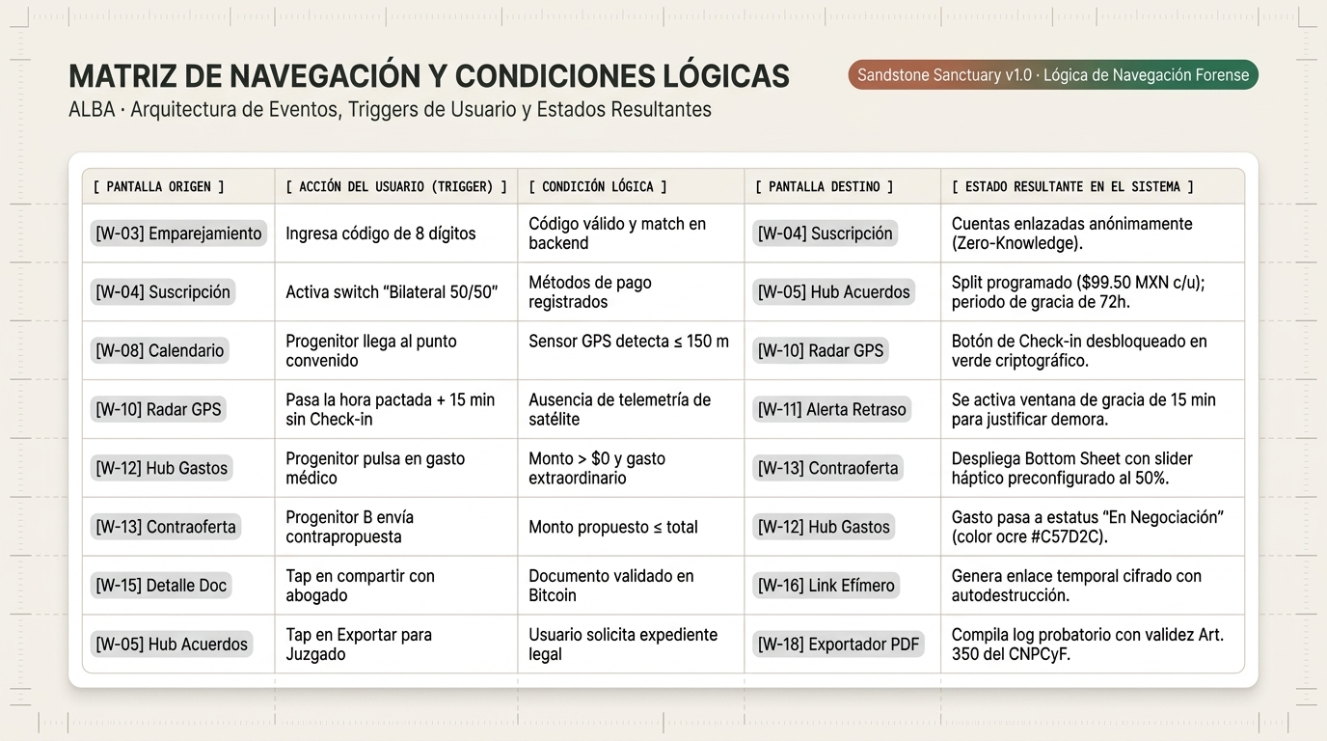

8. Guía de Handoff para Desarrollo (React Native / iOS / Android)
- Jerarquía de Stack de Navegación:
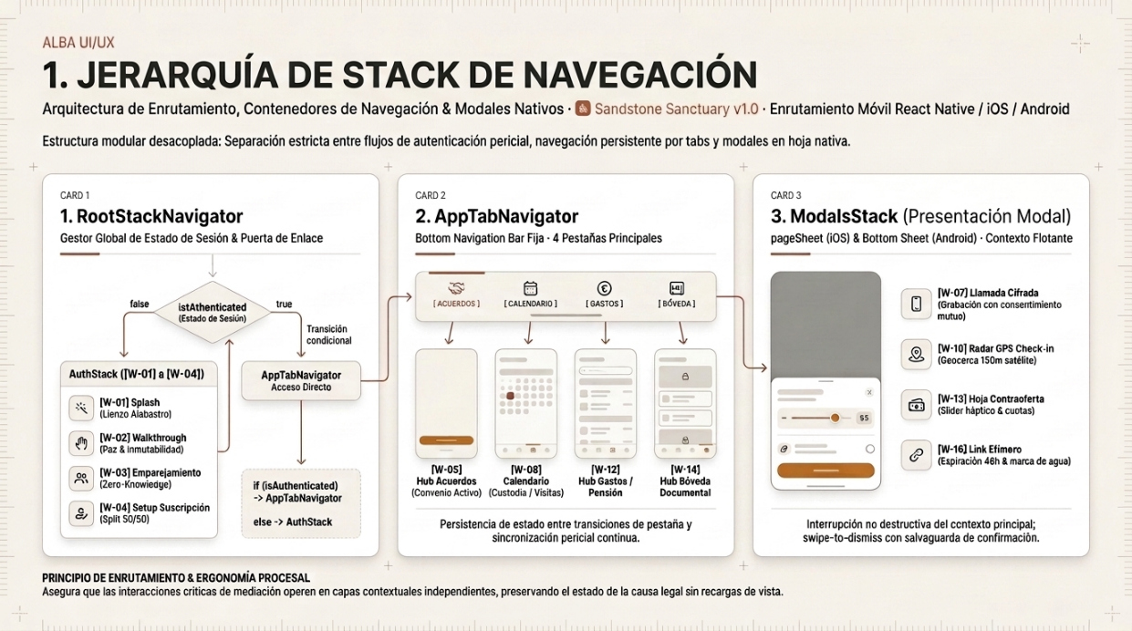
- Políticas de Cacheo & Criptografía:

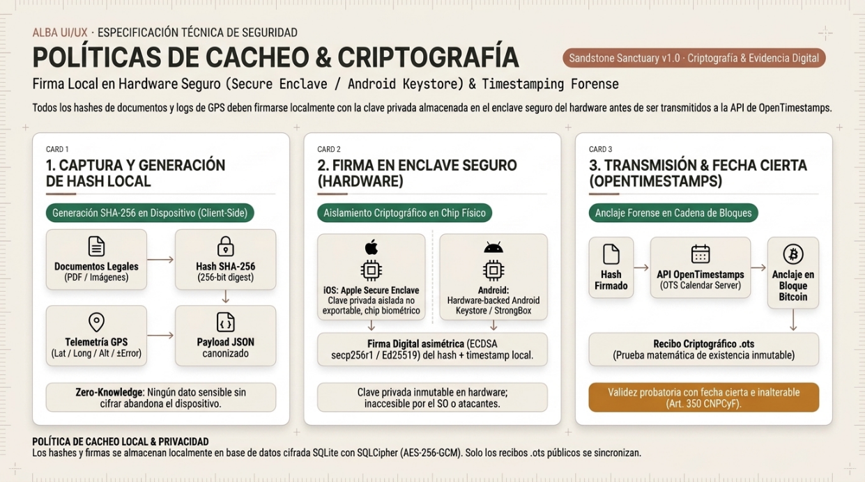

- Manejo de Errores y Modos Desconectados:
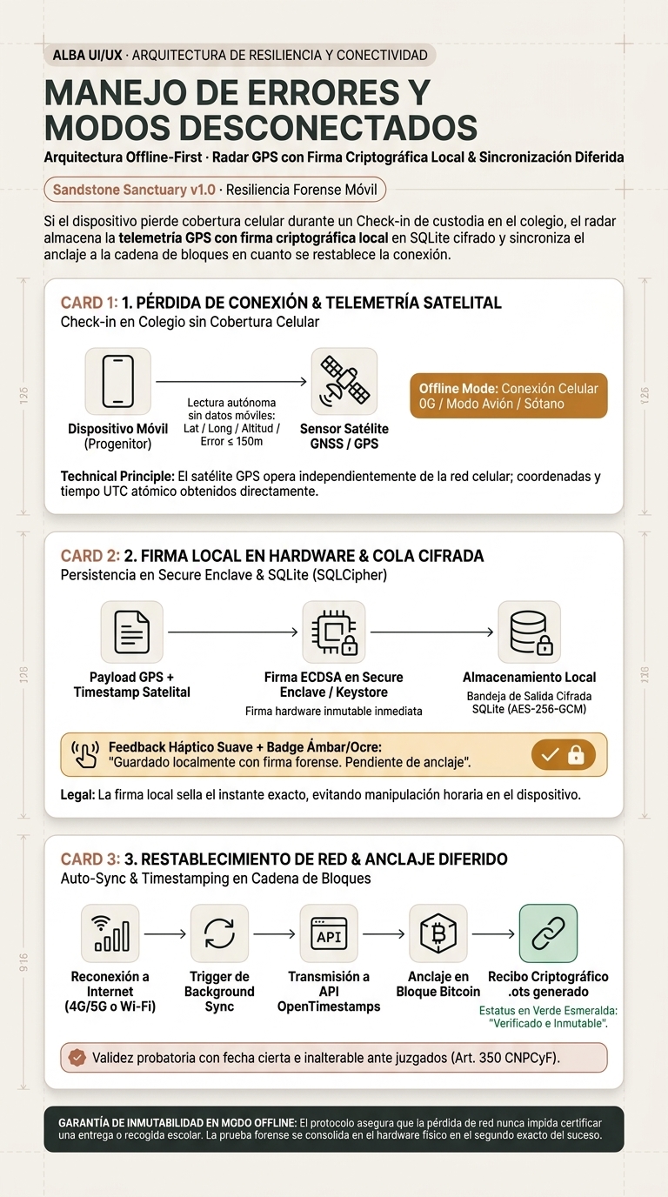
  - Si el dispositivo pierde cobertura celular durante un Check-in en el colegio, el radar almacena la telemetría GPS con firma criptográfica local y sincroniza el anclaje a la cadena de bloques en cuanto se restablece la conexión a internet.

